Adicionar anexo ao artigo:

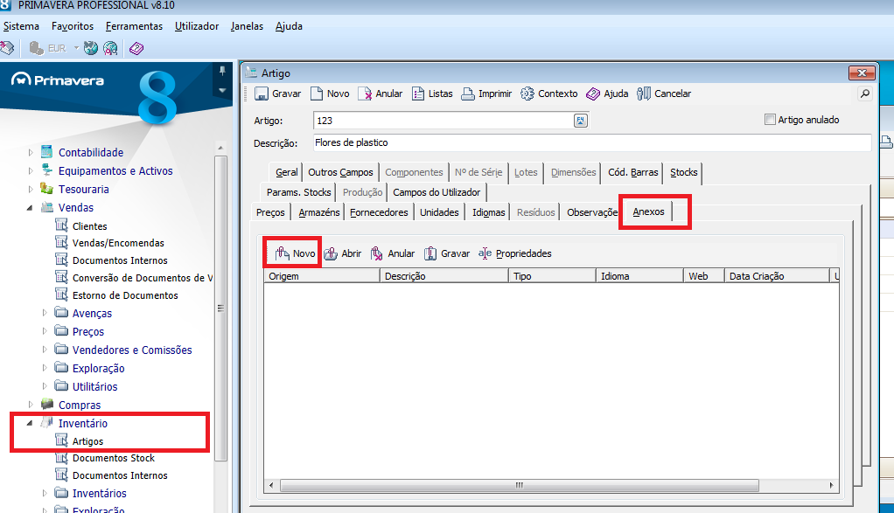

Seleccionar ficheiro.

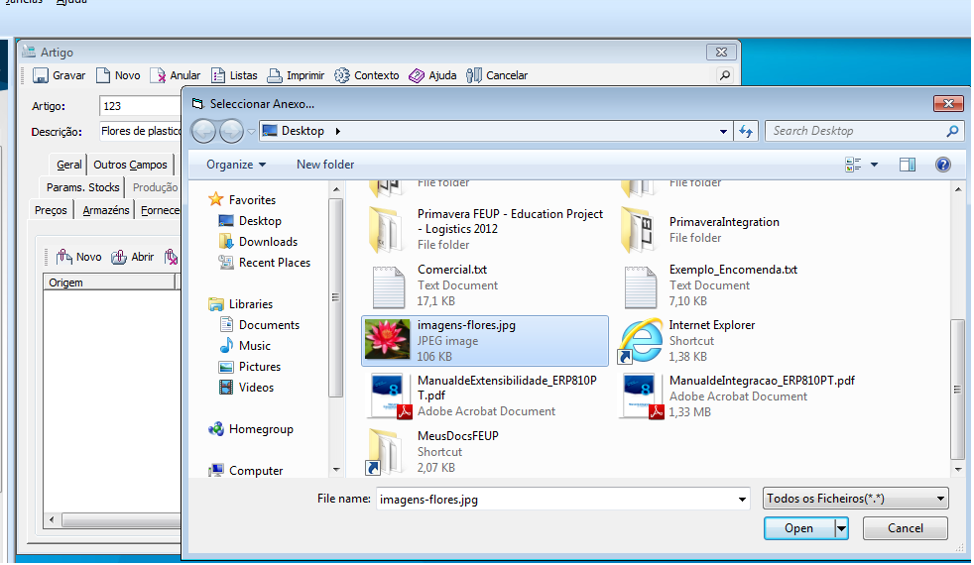

Atribuir descrição ao anexo e definir tipo de anexo como imagem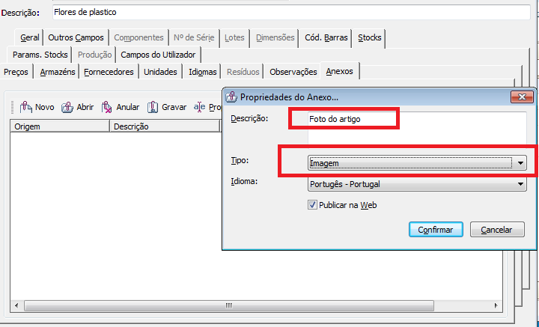

Na base de dados este anexo fica registado com um ID atribuído pela aplicação.

- Tabela “4” é para artigos

- Chave, será o id da tabela artigos, neste caso o id do artigo

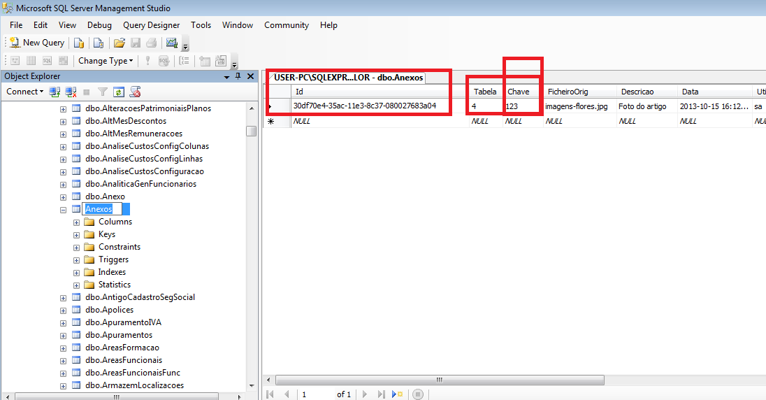

O ficheiro fica guardado em:

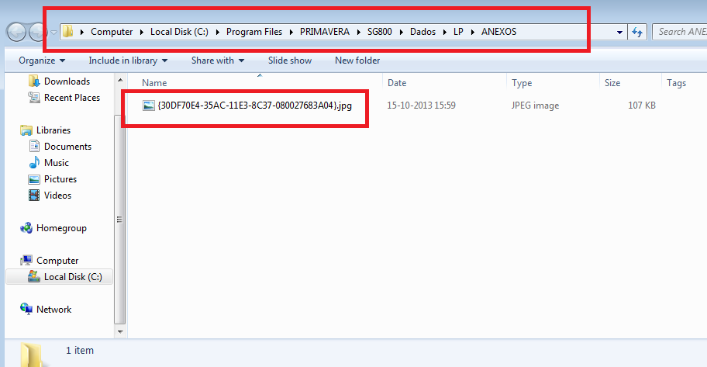

Como nos vossos cenários a máquina virtual ficará com todo o ambiente tecnológico, podem usar o vosso interface gráfico para ler directamente do directório a imagem, usando para isso o id do anexo, que deverá ficar na classe modelo “Artigo” com uma propriedade idImagem, e obtido no método GetArtigo(idArtigo) através de uma consulta à tabela “Anexos”:

objList = PriEngine.Engine.Consulta(“Select top 1 from anexos where chave =’” + idArtigo + ”’ and tabela=4”);

myArt.idImagem = objList.valor(“id”);